# 专利发明人(学生)承诺书

本人系 电子与信息工程 学院 电子信息 专业 2022 级博士后□/ 博士生□/ 硕士生■/ 本科生□。

本专利 一种基于少视角协作的可泛化神经辐射场方法 ,系本人在同济大学在读期间(独立□/ 为主□/ 参与■)完成的发明创造，属职务发明,其知识产权属同济大学所有，本人完全接受并遵守同济大学知识产权管理条例的有关规定。

本人在读期间和毕业离校之后,有关本专利的一切事务(包括专利费缴纳、利益分配等),全权委托同济大学教师 倪张凯 处理。

发明人（签名）： 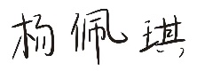

联系电话： 19946297601

2023 年 9 月 13 日

被委托人（签名）： 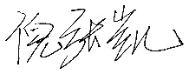

联系电话： 13646019080

2023年 9 月 13 日